Pour pouvoir tester sa commande et vérifier par ex les prix et titres qui s’affichent avant le lancement officiel, voici un petit tuto.
- Créer sa commande normalement
Attention : il faut que les dates d’inscription soient au jour du test pour que la commande soit « ouverte »
- Ajouter « TEST » comme ci-dessous
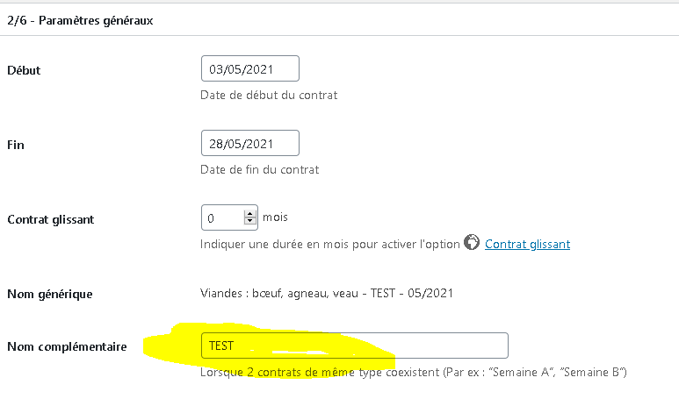
- Enregistrer
- Ouvrir la page suivante
https://lespaniersdelaleze.ovh/test/
Vous pouvez faire le processus de commande jusqu’à la validation. Le mieux est de ne pas valider.
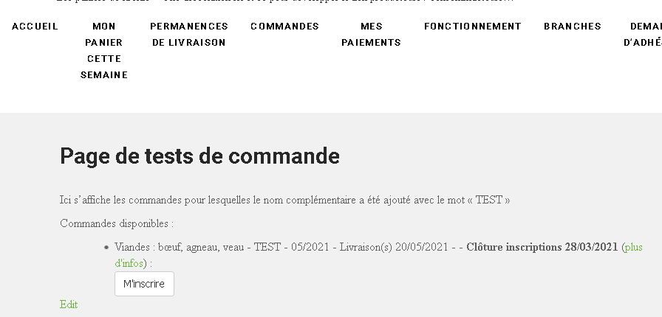
- On peut voir que dans la page des commandes ouvertes, la commande TEST n’apparait pas.

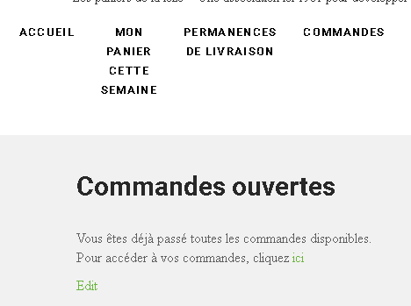

- Enlever le mot TEST
Après toutes ces vérifications, il faut enlever le mot TEST du complémentaire. On peut quand même garder un nom complémentaire à condition qu’il n’y ait pas TEST dedans.

- Et enregistrer.
Votre commande est prête.

